Стратегія сталого розвитку 116 м група
Дата  проведення пари за розкладом | Тема практичного заняття | Вид робіт | Дата надходження виконаного  завдання  викладачу  на e-mail:  i.i.saranenko@ukr.net
08.04.2020 | Проектування полігону із знешкоджування токсичних промислових відходів.  Послідовність виконання роботи:  1. вивчити Інструкцію про порядок обчислення та сплати збору за забруднення навколишнього природного середовища України;  2. провести розрахунки збору за забруднення навколишнього  середовища у відповідності до варіанту. | Вирішення ситуаційної задачі. | 10.04.2020  Максимальна кількість балів – 5 (табл. 1).

Ситуаційні задачі
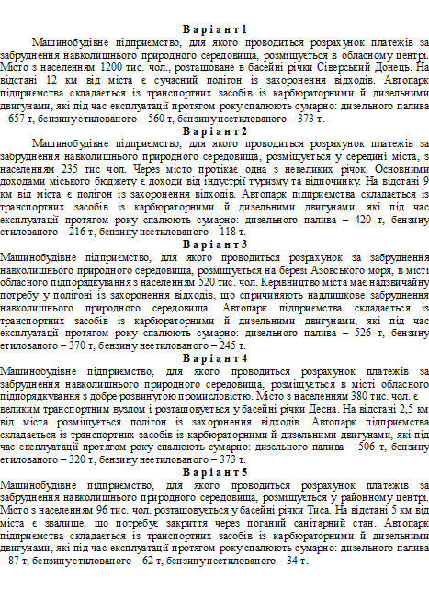
Питання для самоперевірки

1. Економічний аспект захисту та сутність навколишнього природного середовища. Запобігання суперечності між інтересами економіки та екології.
2. Принципи раціонального розміщення та локалізація джерел забруднення. Основні напрямки та сутність.
3. Основні методи очистки викидів у біосферу від шкідливих речовин.
4. Управління якістю навколишнього середовища. Перспективи управління глобальними біосферними процесами.
5. Міжнародне співробітництво у галузі охорони природи: завдання, основні напрямки.

Рекомендована література

Базова література:
- ДСТУ ISO 14001: 2006. Системи екологічного керування. Вимоги та настанови щодо застосування. [Чинний від 2015-12-21]. Київ, 2016. 24 с. (Інформація та документація).
- ДСТУ ISO 14001-97. Системи управління навколишнім середовищем. Склад та опис елементів і настанови щодо застосування. [Чинний від 1997-08-18]. Київ, 1997. 30 с. (Держстандарт).
- ДСТУ ISO 14004: 2006. Системи екологічного управління. Загальні настанови щодо принципів, систем та засобів забезпечування. (ISO 14004:2016, IDT) [Чинний від 2006-03-13]. Київ, 2016. 24 с. (Інформація та документація).
- ISO 14001: 2004. Environmental management systems – Reguiremetnts with guldanse for use. Системи екологічного керування – Вимоги та настанови щодо застосування. [Міжнародна організація зі стандартизації (ІСО), 2004].
- ISO 14004: 2004. Environmental management systems – General guldelines on principles, systems and support technigues. Системи екологічного керування – Загальні настанови щодо принципів, систем та засобів забезпечування. [Міжнародна організація зі стандартизації (ІСО), 2004].
- Закон України „Про екологічну мережу України” від 24 червня 2004 р: станом на 19 квітня 2018 р. / Відомості Верховної Ради України. 2004. №45. Ст. 502.
- Кораблева А. И., Кораблева А.И., Савин Л.С. Введение в екологическую експертизу. Дніпропетровськ:, 2000. 144 с.
- Кожушко Л. Ф., Скрипчук П.М. Екологічний менеджмент. Рівне: РДТУ, 2001. 343 с.
- Кучерявий В.Л. Екологія: підручник. Львів: Світ, 2000. 500 с.
- Смарагдова мережа в Україні: за ред. Л.Д. Проценко. Київ: Хімджест, 2011. 192 с.
- Скрипчук. П. М. Сертифікація якості об'єктів навколишнього природного середовища. Ландшафти та геоекологічні проблеми Дністровсько-Прутського регіону: матеріали Міжнар. наук. конф., присвяч. 130-річчю заснування ЧНУ ім. Ю.Федьковича та 60-річчю створення кафедри фізичної географії. Чернівці, 2005. С. 78 – 81.
- Сонько С.П. Засадничі принципи ноосферного природокористування у контексті концепції сталого розвитку. Вісник Криворізького економічного інституту КНЕУ, №8, 2006. С. 7-87.
- Стратегія сталого розвитку: Навчальний посібник / за заг. ред. Боголюбова В.М.. К.: НАУ, 2008. 300 с.
- Allaby M. Basics of Environmental Science. London, 2002.
- Miller G.T. Living in the Environment. An introduction to Environmental Science. 5th ed., Wadsworth Publ. Belmont, 1998.

Допоміжна література:

- Моніторинг у сфері управління якістю та екологічного управління / Цициаліно О., Заклецький А., Хмель В., Калита О., Козаченко Л. Стандартизація, сертифікація, якість. 2007. №2. С. 52 – 55.
- Скрипчук П. М. Еколого-економічні інструменти виробництва і споживання екологічно чистої продукції. Економічні проблеми виробництва та споживання екологічно чистої продукції: матеріали четвертої Міжнародної науково-практичної конференції. Суми: Сумський НАУ, 2005. С. 147 – 149.
- Скрипчук П. М. Екологічний аудит територій як інструмент збалансованої регіональної економіки. Екологізація економіки як інструмент сталого розвитку в умовах конкурентного середовища: матеріали науково-практичної конференції. Львів: Національний лісотехнічний університет, 2005. С. 154 – 155.
- ISO 9001:2000. Quality management systems – Reguirements. Системи керування якістю – Вимоги. [Міжнародна організація зі стандартизації (ІСО), 2006].
- Екологічне право України. Академічний курс: підручник; за заг. ред. Шемшученка Ю.С. К.: Юридична думка, 2005. 848 с.
КРИТЕРІЇ ОЦІНЮВАННЯ ВИКОНАНОЇ РОБОТИ

Оцінювання кожного виконаного завдання відбувається за 5-бальною шкалою відповідно до критеріїв (табл. 1).
Таблиця 1
Критерії оцінювання виконаного завдання

Кількість балів | Характеристики критеріїв оцінювання
5 | Запропонована здобувачем робота викладена в обсязі, що вимагається, оформлена грамотно, спирається на базовий теоретичний і (або) практичний матеріал, містить нову інформацію з даного питання i пропозиції щодо практичного застосування.
4 | Запропонована здобувачем робота викладена в обсязі, що вимагається, оформлена грамотно, спирається переважно на базовий теоретичний i (або) практичний матеріал, містить фрагменти нової інформації.
3 | Запропонована здобувачем робота викладена в необхідному обсязі, оформлена грамотно, включає базовий теоретичний і (або) практичний матеріал, але містить певні недоліки у висвітлені питання, яке розглядалося.
2 | Робота містить базовий теоретичний і (або) практичний матеріал, але не має практичного застосування. Виклад матеріалу неточний, присутні недоліки у висвітленні теми.
1 | Робота містить базовий теоретичний та практичний матеріал, але тема розкрита неповністю. Виклад матеріалу неточний, присутні недоліки у висвітленні теми. Обсяг запропонованої роботи не відповідає вимогам.
0 | Робота не виконана.

